Практическое занятие № 3. Разработка компьютерной модели для стационарной тепловой задачи в одномерной постановке
на основе метода конечных элементов (МКЭ).

5.1. Цель практической работы

Разработка компьютерной модели для решения стационарной тепловой задачи в одномерной постановке методом конечных элементов (МКЭ).

5.2. Теоретические основы
Тепловые задачи широко используются в инженерной практике. Это связано с тем, что температурное поле является важной характеристикой при моделировании различных физических, а также технологических процессов. Математическое описание процессов распространения тепла в сплошной среде имеет следующий вид:
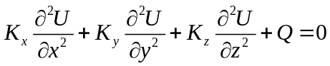 (5.1)
где U – температура [град];
K_{x} , K_{y}, K_{z} – коэффициенты теплопроводности в направлении
x,y,z [вт/м град];
Q – источник тепла [вт/м град].
Кроме приведенного уравнения (5.1), необходимо задать также граничные условия в виде: температуры или потока тепла на границе исследуемого объекта.
В случае одномерной задачи математическое описание примет следующий вид:
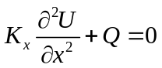 (5.2)
с граничным условием:
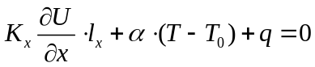
где l_{x} – направляющая косинусов к поверхности теплообмена;
α – коэффициент теплоотдачи к поверхности теплообмена;
T₀ – температура окружающей среды (заданная).
Решение задачи (5.1) совместно с граничными условиями (5.2) эквивалентно задаче минимизации функционала следующего вида:
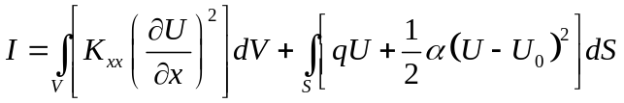 (5.3)
Минимизация функционала (5.3) на множестве узловых значений U приводит к системе линейных алгебраических уравнений:
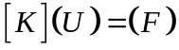 (5.4)
где 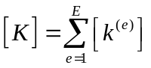 - глобальная матрица теплопроводности;
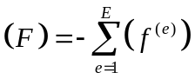 - глобальный вектор правой части. Локальная матрица теплопроводности и вектор правой части в выражении (5.4) для отдельного элемента определяются из следующих соотношений:
- локальная матрица теплопроводности для отдельного элемента:
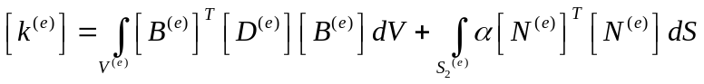 (5.5)
- вектор правой части для отдельного элемента:
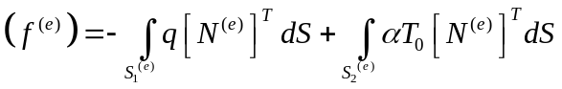 (5.6)

5.3. Постановка задачи.
Используя приведенные выше соотношения, рассмотрим решение стационарной задачи по переносу тепла в одномерной постановке. В соответствии с исходной постановкой задачи - необходимо найти температуру в стержне заданной длины и известными тепловыми характеристиками: задан коэффициент теплопроводности стержня. Снаружи стержень обдувается воздушной средой с заданной температурой T₀ и коэффициентом теплоотдачи α – рис.5.1.
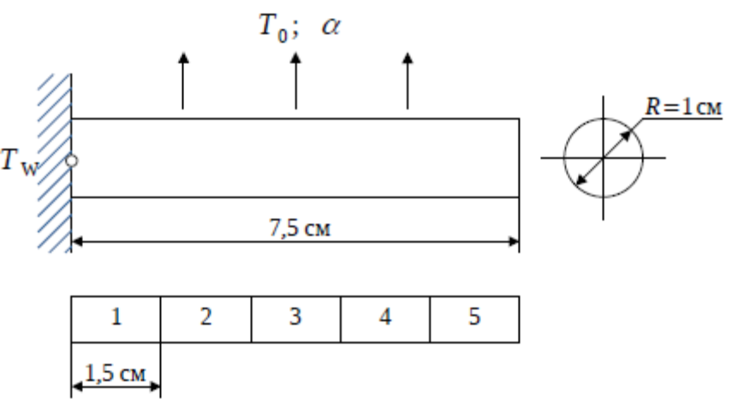
Рисунок 5.1 – Исходные данные к задаче

Для вычисления локальной матрицы и вектора правой части, определим интерполяционный полином для одномерного линейного элемента в виде следующей функциональной зависимости:
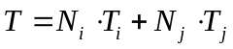 (5.7)
где T_{i} и T_{j} – узловые значения температур для одномерного конечного элемента,
N_{i} и N_{j} – функции формы, которые определены относительно системы координат, показанной на рис.5.2, в виде зависимостей:
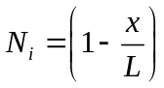 и 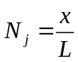,
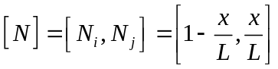 (5.8)
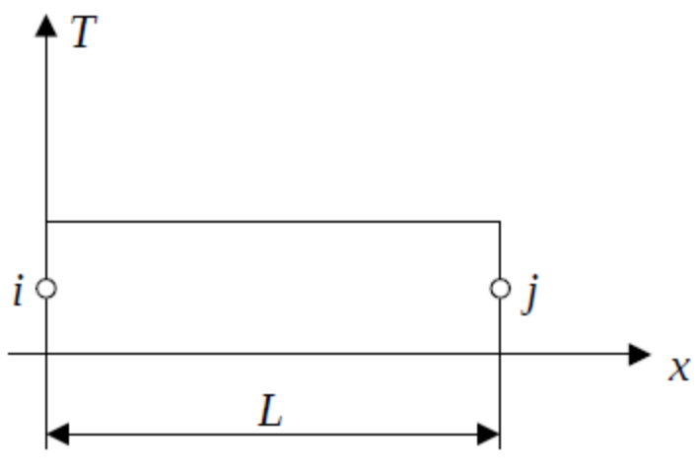
Рисунок 5.2 – Локальная система координат.
Учитывая, что 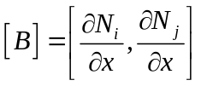 и дифференцируя приведенные выше функции формы, получим:
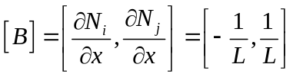 (5.9)
В соответствии с формулой (5.5), и используя полученные выражения (5.8) и (5.9), вычислим локальную матрицу теплопроводности для отдельного элемента:
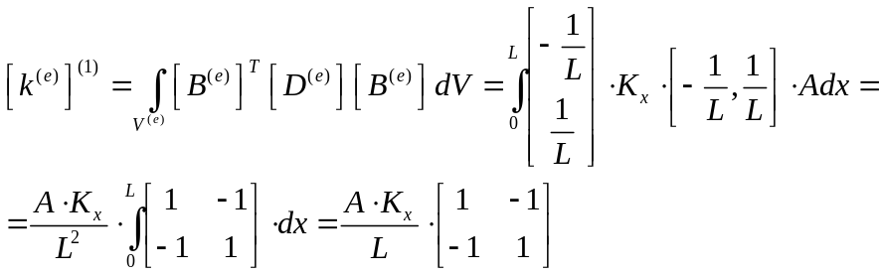
и
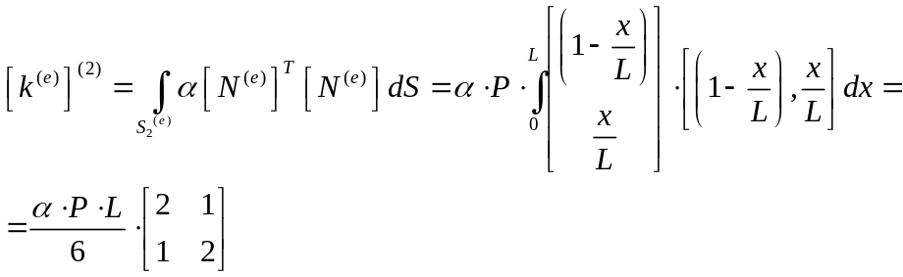
Окончательно для локальной матрицы 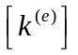 будем иметь:
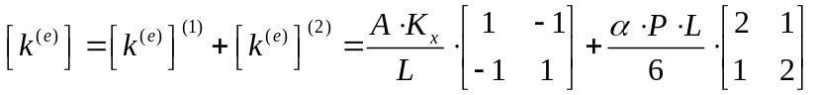 (5.10)
где A – площадь, а P – периметр поперечного сечения.
Для вектора правой части отдельного конечного элемента получим:
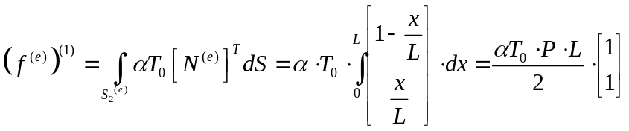 (5.11)
Для крайнего правого элемента необходимо добавить к полученному значению (5.11) дополнительное слагаемое, связанное с воздействием окружающей среды на торцевую площадь A:
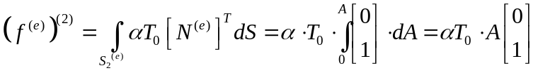 (5.12)
5.4. Алгоритм реализации
Формирование глобальной матрицы
Используя зависимости (5.10), вычислим значения локальных матриц для исходной модели, приведенной на рис.5.1.
Локальная матрица для первого элемента равна:
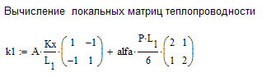
Аналогично могут быть вычислены локальные матрицы для второго, третьего и четвертого элементов.
При вычислении локальной матрицы для пятого элемента необходимо учитывать теплоотдачу с правого торца стержня.
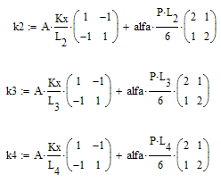
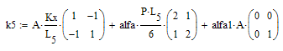

Рисунок 5.3 –Заполнение локальных матриц числовыми значениями
Полученные значения для локальных матриц размещаются в структуру глобальной матрицы в соответствии с глобальными номерами узлов исходной области. Ниже приведены сформированные значения глобальной матрицы рис 5.4.
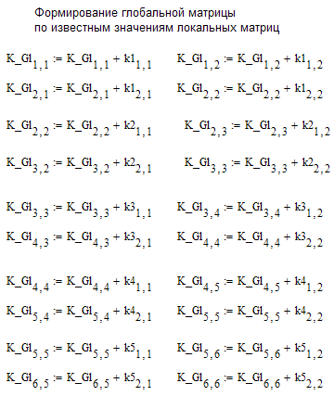
Рисунок 5.4 –Заполнение глобальной матрицы числовыми значениями

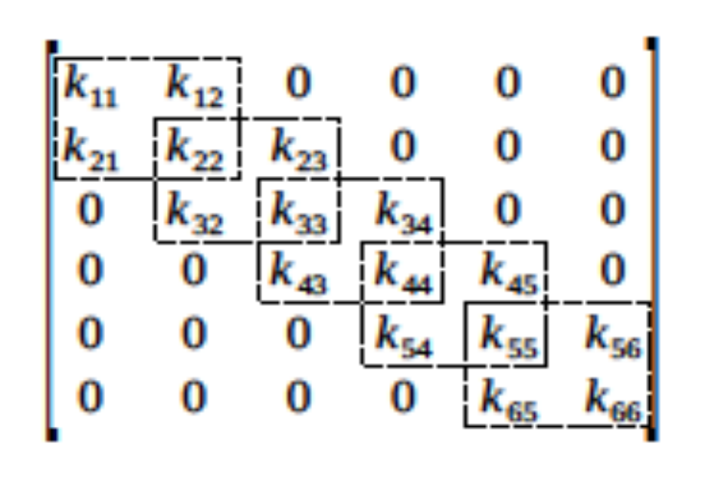
Рисунок 5.4.1 –Заполнение глобальной матрицы числовыми значениями

Формирование вектора правой части
Вектор правой части формируется в соответствии с приведенными выше формулами (5.11) и (5.12). Для первого, второго, третьего и четвертого элементов значения вектора правой части равны:
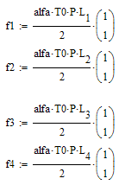
Рисунок 5.5 –Заполнение вектора правой части числовыми значениями(с 1-го по 4-ый элемент.)

Для пятого элемента с учетом воздействия окружающей среды на торцевую поверхность стержня вектор правой части будет равен:

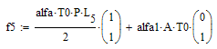
Рисунок 5.6 –Заполнение вектора правой части числовыми значениями(для 5-го элемента).

Формирование глобального вектора проводится путем включения локальных значений в его глобальную структуру:
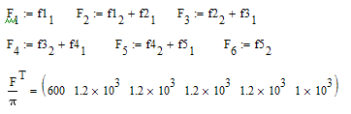
Рисунок 5.7 –Заполнение глобального вектора правой части числовыми значениями.

Корректировка системы уравнений

В соответствии с заданными граничными условиями 1-го рода на левом торце стержня проводим корректировку глобальной матрицы и вектора правой части. Корректировка включает перенос искомых значений температуры T_{w} уже известных для узла 1, умноженных на соответствующие значения коэффициентов глобальной матрицы - в правую часть, а также обнуление соответствующих значений глобальной матрицы, т.е. выполнение следующих операций:
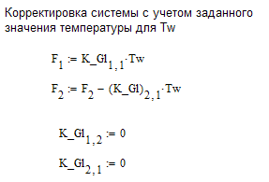
Рисунок 5.8 –Корректировка глобальной матрицы и вектора правой части

Для решения системы линейных алгебраических уравнений использована стандартная функция по обращению матрицы. Результат решения исходной задачи с помощью МКЭ приведен на рис. 5.9.
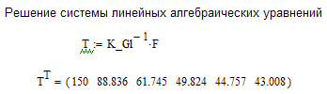

Рисунок 5.9 – Решение полученной системы линейных алгебраических уравнений

5.5. Анализ полученных результатов

С помощью полученной программы были проведены численные эксперименты. При этом, кроме указанной выше была использована также и новая разбивка на КЭ, а также изменялся коэффициент теплоотдачи со стороны внешней среды. Полученные результаты расчетов приведены на рис. 5.10 – 5.11.

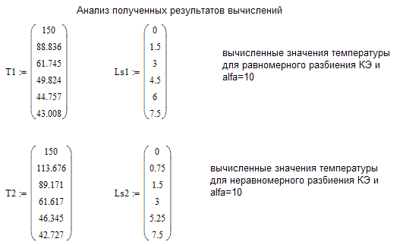

Рисунок 5.10 – Результаты расчетов для равномерного и неравномерного разбиения КЭ при alfa=10.

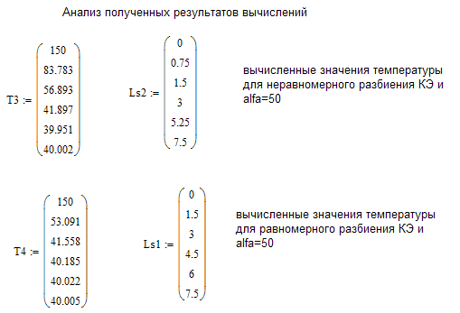

Рисунок 5.11 – Результаты расчетов для равномерного и неравномерного разбиения КЭ при alfa=50.

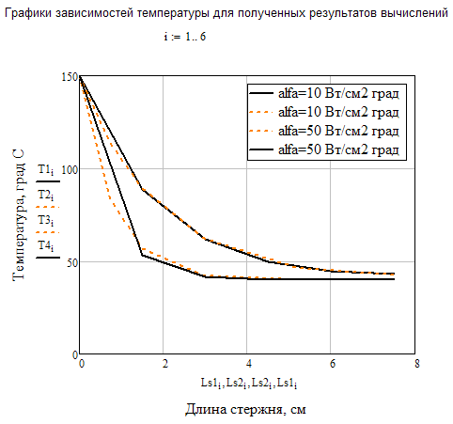
Рисунок 5.12 – Графики зависимостей искомой величины по длине стержня для разных исходных данных.
5.6. Порядок выполнения работы

Задание №1. Ознакомиться с теоретическим материалом, изложенным в п. 5.2.

Задание №2. Разработать программу для расчета локальной матрицы теплопроводности согласно п. 5.3.
Используя разработанную программу, провести заполнение локальных матриц числовыми значениями для исходной области.

Задание №3 . Заполнить структуру глобальной матрицы в соответствии с исходной геометрической моделью исследуемого объекта и на основе данных для локальных матриц, полученных при выполнении задания №2. Провести корректировку значений глобальной матрицы и вектора правой части в соответствии с заданными граничными условиями согласно п.5.3. Решить полученную систему линейных алгебраических уравнений.

Задание №4 . Используя разработанную программу провести анализ влияния исходных данных на результаты распределения выходной характеристики. При выполнении численных экспериментов использовать следующие значения для коэффициента теплоотдачи: alfa=10; alfa=50.
Сделать выводы.

